CIFP César Manrique.
Desarrollo de aplicaciones web.
2º semipresencial.
Profesora: Yaiza Guanche Pérez
Diseño de interfaces web.

Accesibilidad y Usabilidad Web.

Eduardo Guerra Rodríguez
Miguel Jesús Ramírez Morales
Juan Carlos Francisco Mesa

Esta obra está licenciada bajo la Licencia Creative Commons Atribución 4.0 Internacional. Para ver una copia de esta licencia, visite http://creativecommons.org/licenses/by/4.0/ o envíe una carta a Creative Commons, PO Box 1866, Mountain View, CA 94042, USA.

Índice
Enunciado de la actividad. 1
Recursos aportados: 1
Test de Legibilidad 1
Test de Velocidad 1
Actividad: 2
Desarrollo: 3
Usa una herramienta para testear la Legibilidad y probarla indicando las URLs de las Webs escogidas. Fijate que para cada algoritmo implementado, se tiene un valor numérico distinto (Gunning Fog Index, Flesch Reading Ease y Flesch-Kincaid Grade) para indicar que la Web es legible. El valor de Flesch Reading Ease debe estar entre un 60-70% para que el texto sea legible. Se espera que una de las webs tenga valor aproximado al 60-70%, otro sea un valor pésimo y otra un valor intermedio. 4
- fredolsen.es 4
- gobiernodecanarias.org 6
- últimainformática.es 7
Con las 3 webs anteriores di cual fue la primera versión de la web, cuál ha sido la última y cuántas actualizaciones ha tenido. Muestra capturas y haz los comentarios que consideres oportunos sobre el aspecto visual que aprecias de diferencia entre ambas. 8
- fredolsen.es: 8
- gobiernodecanarias.org: 10
- ultimainformática.es: 12
La herramienta BrowserStack nos sirve también para comprobar el aspecto de nuestra Web con distintos sistemas operativos (Incluidos los de dispositivos móviles) y distintos navegadores. Además de poder testear Webs que estén disponibles en Internet, también sirve para comprobar páginas locales (que estén en nuestro disco duro). Comprueba con esta herramienta las Webs elegidas su aspecto en distintos SO, distintos navegadores y distintos dispositivos. Comenta los errores que aprecies de las 3 páginas webs. 13
Evalúe los tiempos de descarga de los sitios Web utilizando los servicios facilitados en los siguientes sitios: 15
• http://tools.pingdom.com/fpt/ 15
• http://www.websiteoptimization.com/services/analyze 15
• https://developers.google.com/speed/pagespeed/insights/?hl=es 15
El uso de este servicio es muy simple, solo se necesita facilitar la referencia del sitio Web que desea analizar y facilitar que se lleven a cabo los cálculos. Comenta lo mostrado en el apartado "Analysis and Recommendations" de websiteoptimization sobre las 3 webs que estás estudiando. 15
- Pingdom: 16
- fredolsen.es: 16
16
- gobiernodecanarias.org: 17
17
- últimainformática.es: 18
- Google PageSpeed Insights: 20
- fredolsen.es: 20
Mobile 20
Desktop 20
- gobiernodecanarias.org: 20
- últimainformática.es: 20

Tarea 3 - Accesibilidad y Usabilidad Web

Enunciado de la actividad.

Recursos aportados:
Con Internet Archive (https://archive.org/) puedes ver cómo era una web años anteriores.
En JuicyStudio (http://juicystudio.com/services/readability.php) dispones de una herramienta gratuita que permite dada una URL de un sitio web te proporciona indices de legibilidad sobre la base de algunos algoritmos de evaluación legibilidad populares.

Test de Legibilidad
La legibilidad depende de estas consideraciones:
Facilidad de comprensión: ¿Es el contenido fácil de entender e internalizar? ¿Son las palabras utilizadas familiares para el usuario medio de Internet o son demasiado complejas y poco comunes? ¿Son las frases y los párrafos lo más concisas posible?
La legibilidad: ¿Son las fuentes lo suficientemente grande? ¿Hay suficiente contraste entre el texto y el fondo?
Disfrute de la lectura: ¿Disfrutarán los usuarios de los contenidos? ¿Es la información precisa, de alta calidad y bien escrita? ¿Los características de la fuente empleada como el tamaño, el espaciado y el color hacen que la lectura de los textos sean más fácil de leer o no se esfuercen los ojos?

Test de Velocidad
Las consideraciones para la evaluación de la velocidad de un sitio web son:
Tiempo de Respuesta Pagina web: ¿Cuánto (en unidades de tiempo, tales como milisegundos) se tarda en cargar toda una pagina web?
Pagina web Tamaño: ¿Qué tan grande es la página web, en términos de tamaño de archivo? Calidad del Código: En cuanto a la codificación, ¿tiene las mejores prácticas de desarrollo web para el rendimiento del sitio web?

Actividad:
Para las siguientes actividades se deberá generar un documento PDF en el que, una vez elegidas al menos 3 Webs, realizaremos diversos test de Usabilidad.
1. Usa una herramienta para testear la Legibilidad y probarla indicando las URLs de las Webs escogidas. Fijate que para cada algoritmo implementado, se tiene un valor numérico distinto (Gunning Fog Index, Flesch Reading Ease y Flesch-Kincaid Grade) para indicar que la Web es legible. El valor de Flesch Reading Ease debe estar entre un 60-70% para que el texto sea legible. Se espera que una de las webs tenga valor aproximado al 60-70%, otro sea un valor pésimo y otra un valor intermedio.
2. Con las 3 webs anteriores di cual fue la primera versión de la web, cuál ha sido la última y cuántas actualizaciones ha tenido. Muestra capturas y haz los comentarios que consideres oportunos sobre el aspecto visual que aprecias de diferencia entre ambas.
3. La herramienta BrowserStack nos sirve también para comprobar el aspecto de nuestra Web con distintos sistemas operativos (Incluidos los de dispositivos móviles) y distintos navegadores. Además de poder testear Webs que estén disponibles en Internet, también sirve para comprobar páginas locales (que estén en nuestro disco duro). Comprueba con esta herramienta las Webs elegidas su aspecto en distintos SO, distintos navegadores y distintos dispositivos. Comenta los errores que aprecies de las 3 páginas webs.
4. Evalúe los tiempos de descarga de los sitios Web utilizando los servicios facilitados en los siguientes sitios:
- http://tools.pingdom.com/fpt/
- http://www.websiteoptimization.com/services/analyze
- https://developers.google.com/speed/pagespeed/insights/?hl=es
El uso de este servicio es muy simple, solo se necesita facilitar la referencia del sitio Web que desea analizar y facilitar que se lleven a cabo los cálculos. Comenta lo mostrado en el apartado "Analysis and Recommendations" de websiteoptimization sobre las 3 webs que estás estudiando.

Volver al índice

Desarrollo:
A continuación, se presenta el informe sobre las páginas web seleccionadas: fredolsen.es, gobiernodecanarias.org y últimainformática.es. La elección de estas plataformas se basa en preferencias personales, y a continuación, procederemos a llevar a cabo el análisis correspondiente utilizando las herramientas y directrices proporcionadas para la tarea.
Para cada sitio web, se aplicarán las métricas y criterios específicos establecidos previamente en las directrices de la tarea. Este informe proporcionará una visión detallada de la experiencia del usuario y la efectividad de cada plataforma en relación con los objetivos y requisitos establecidos.

Volver al índice

Usa una herramienta para testear la Legibilidad y probarla indicando las URLs de las Webs escogidas. Fijate que para cada algoritmo implementado, se tiene un valor numérico distinto (Gunning Fog Index, Flesch Reading Ease y Flesch-Kincaid Grade) para indicar que la Web es legible. El valor de Flesch Reading Ease debe estar entre un 60-70% para que el texto sea legible. Se espera que una de las webs tenga valor aproximado al 60-70%, otro sea un valor pésimo y otra un valor intermedio.

- fredolsen.es

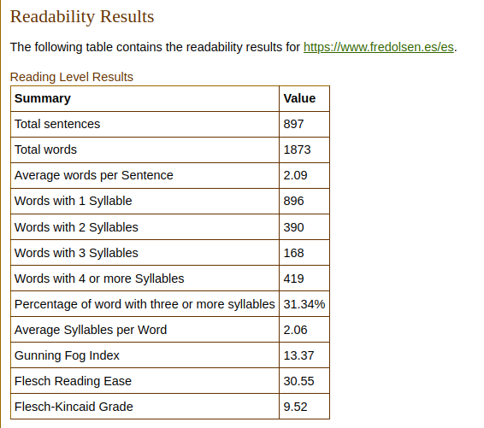Captura 1: Resultados para www.fredolsen.es/es

- gobiernodecanarias.org

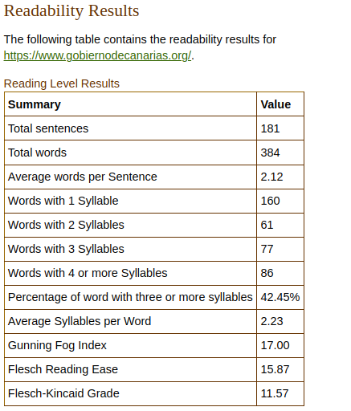Captura 2: Resultados para www.gobiernodecanariases

- últimainformática.es

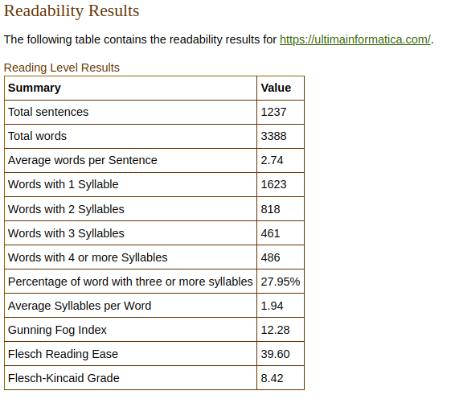Captura 3: Resultados para www.ultimainformatica.es

Con las 3 webs anteriores di cual fue la primera versión de la web, cuál ha sido la última y cuántas actualizaciones ha tenido. Muestra capturas y haz los comentarios que consideres oportunos sobre el aspecto visual que aprecias de diferencia entre ambas.

- fredolsen.es:
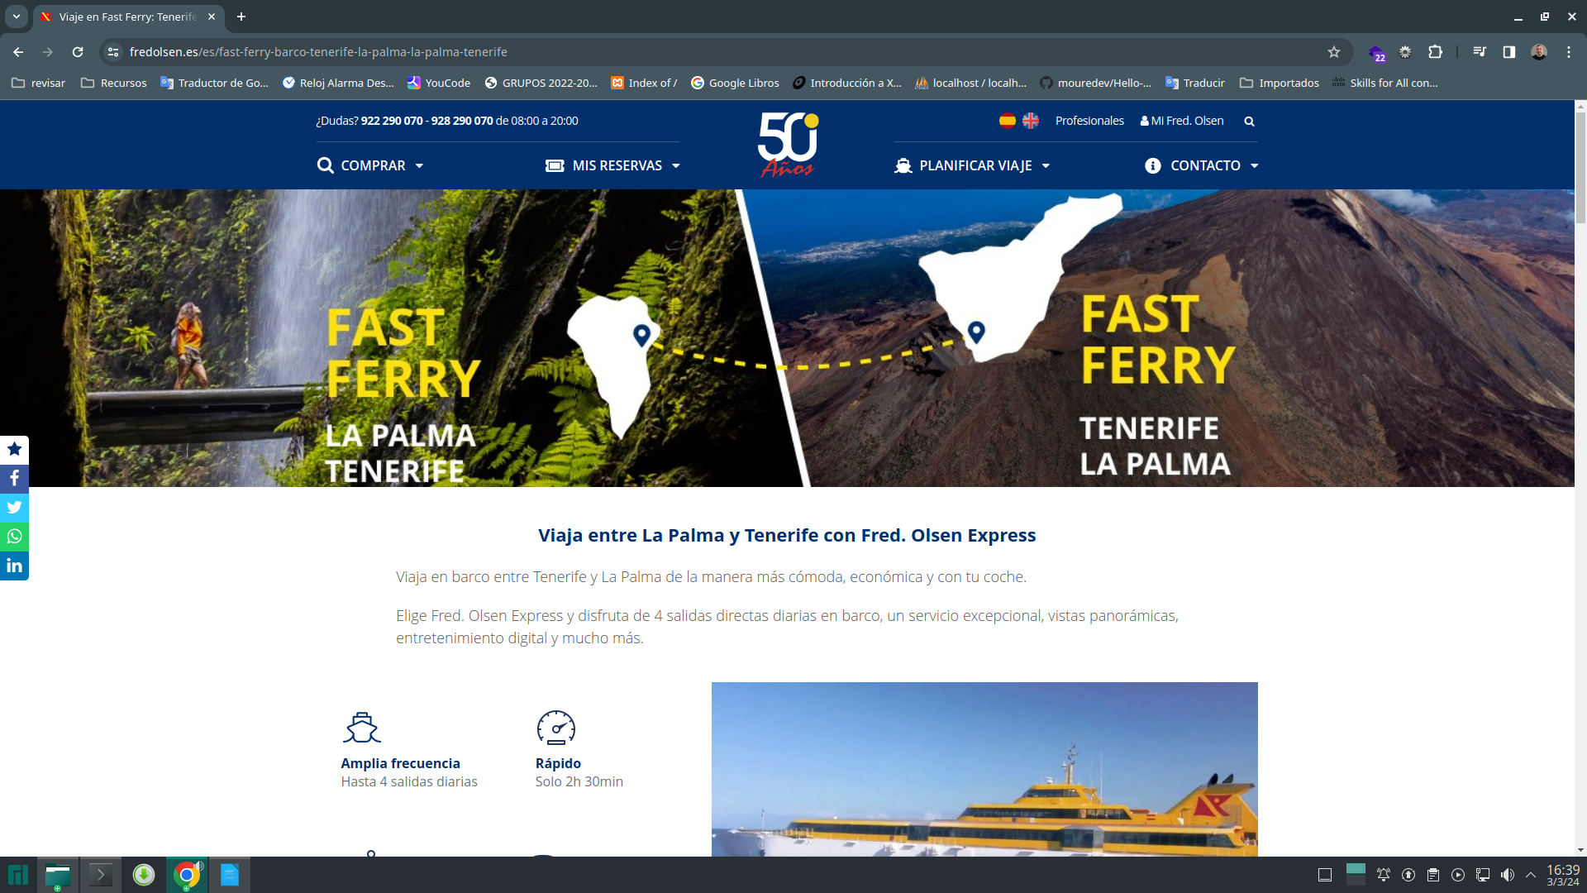Captura 4: Versión 03/03/2024
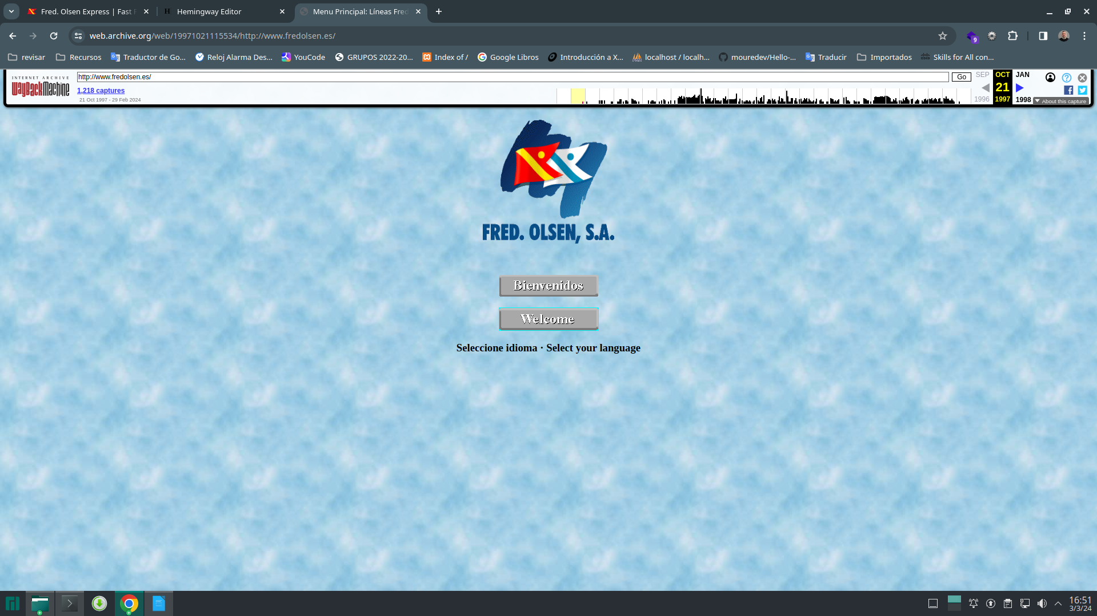Captura 5: Versión 21/10/1997 | 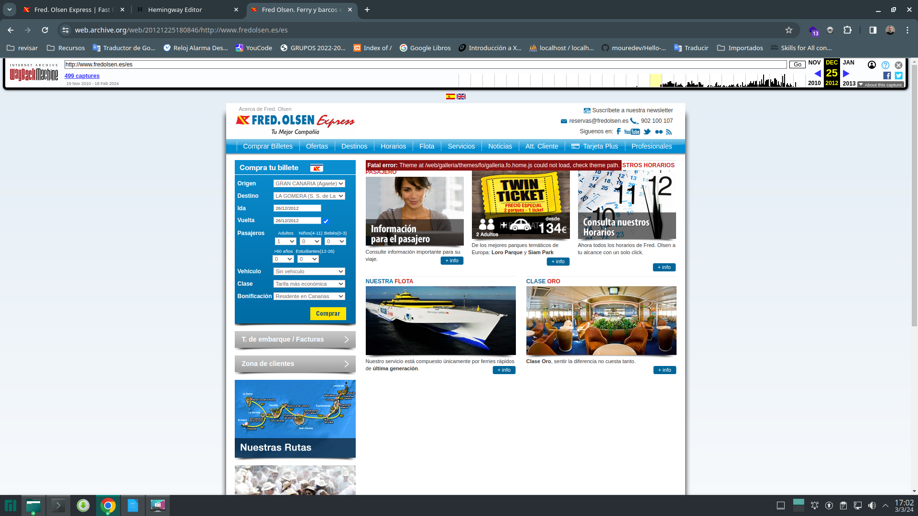Captura 6: Versión 25/12/2012
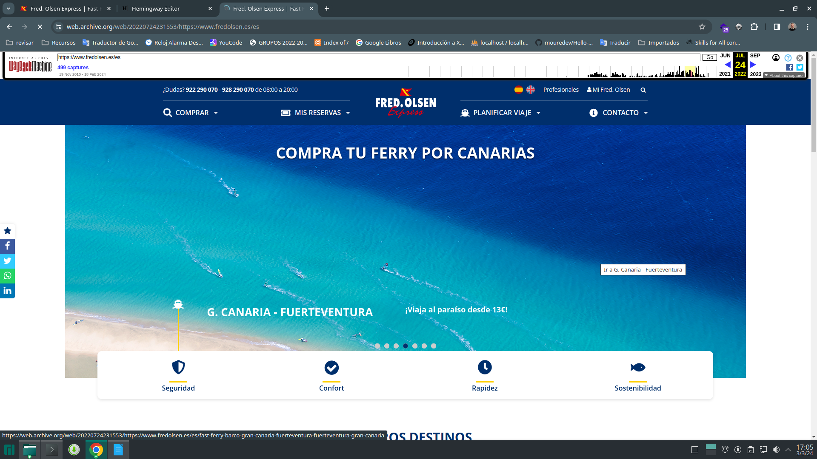Captura 7: Versión 24/07/2022 | 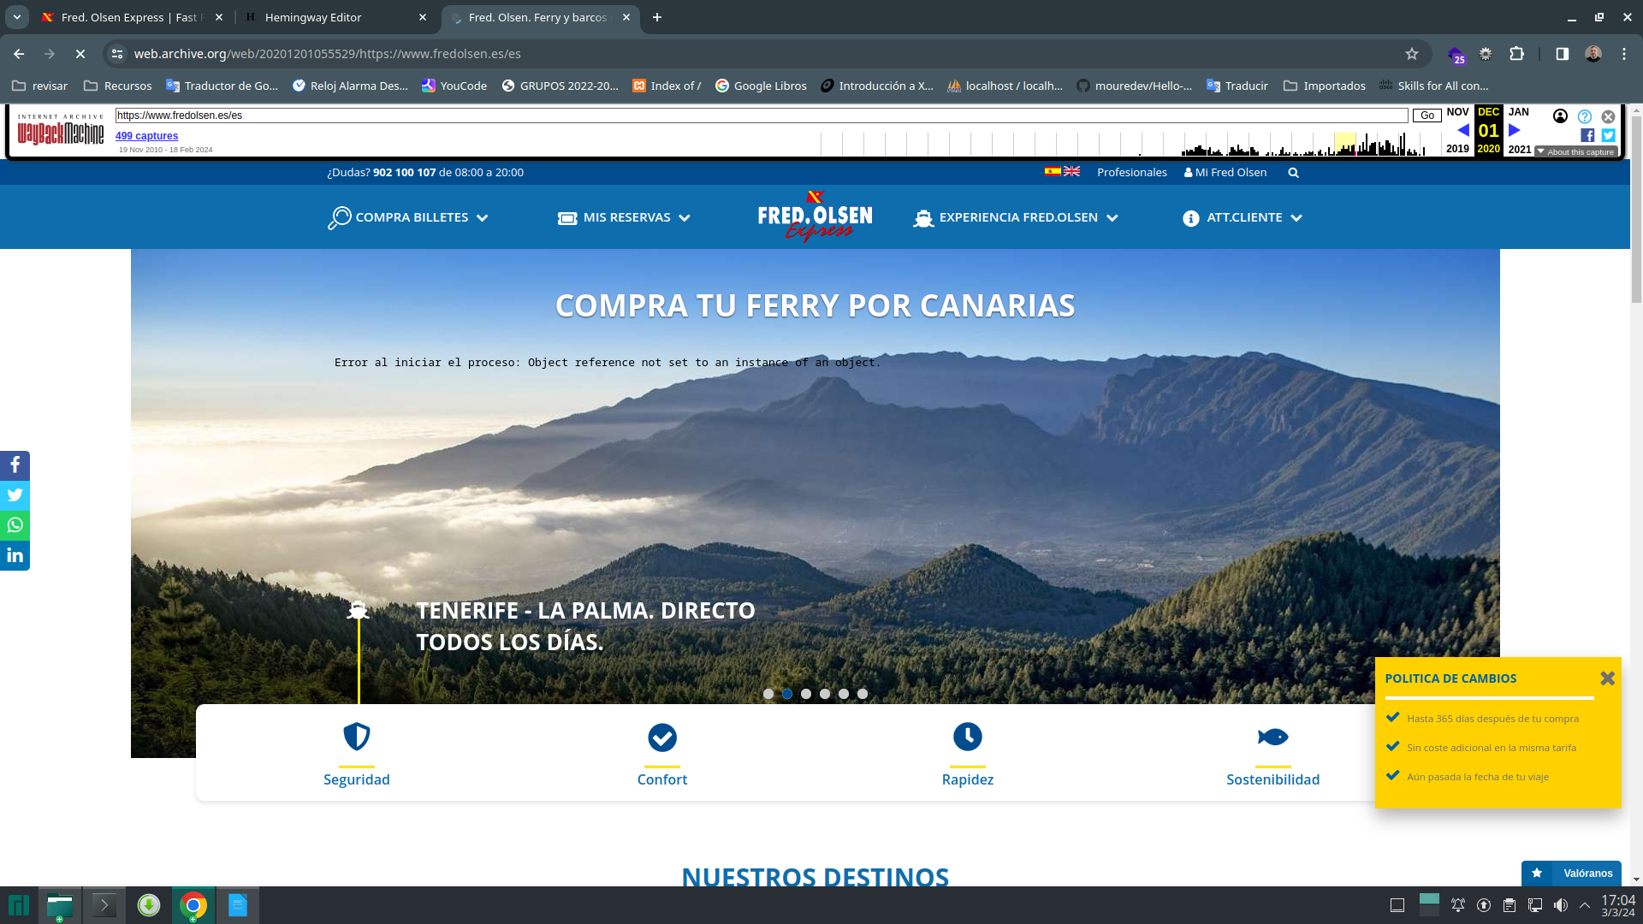Captura 8: Versión 01/12/2020

FredOlsen.es es el sitio web de la compañía naviera Fred. Olsen Express, especializada en servicios de transporte marítimo y turismo.

- Primera Versión: [Fecha]
- Última Versión: [Fecha]
- Número de Actualizaciones: [Número]
- Comentarios: [Observaciones sobre el aspecto visual]

- gobiernodecanarias.org:

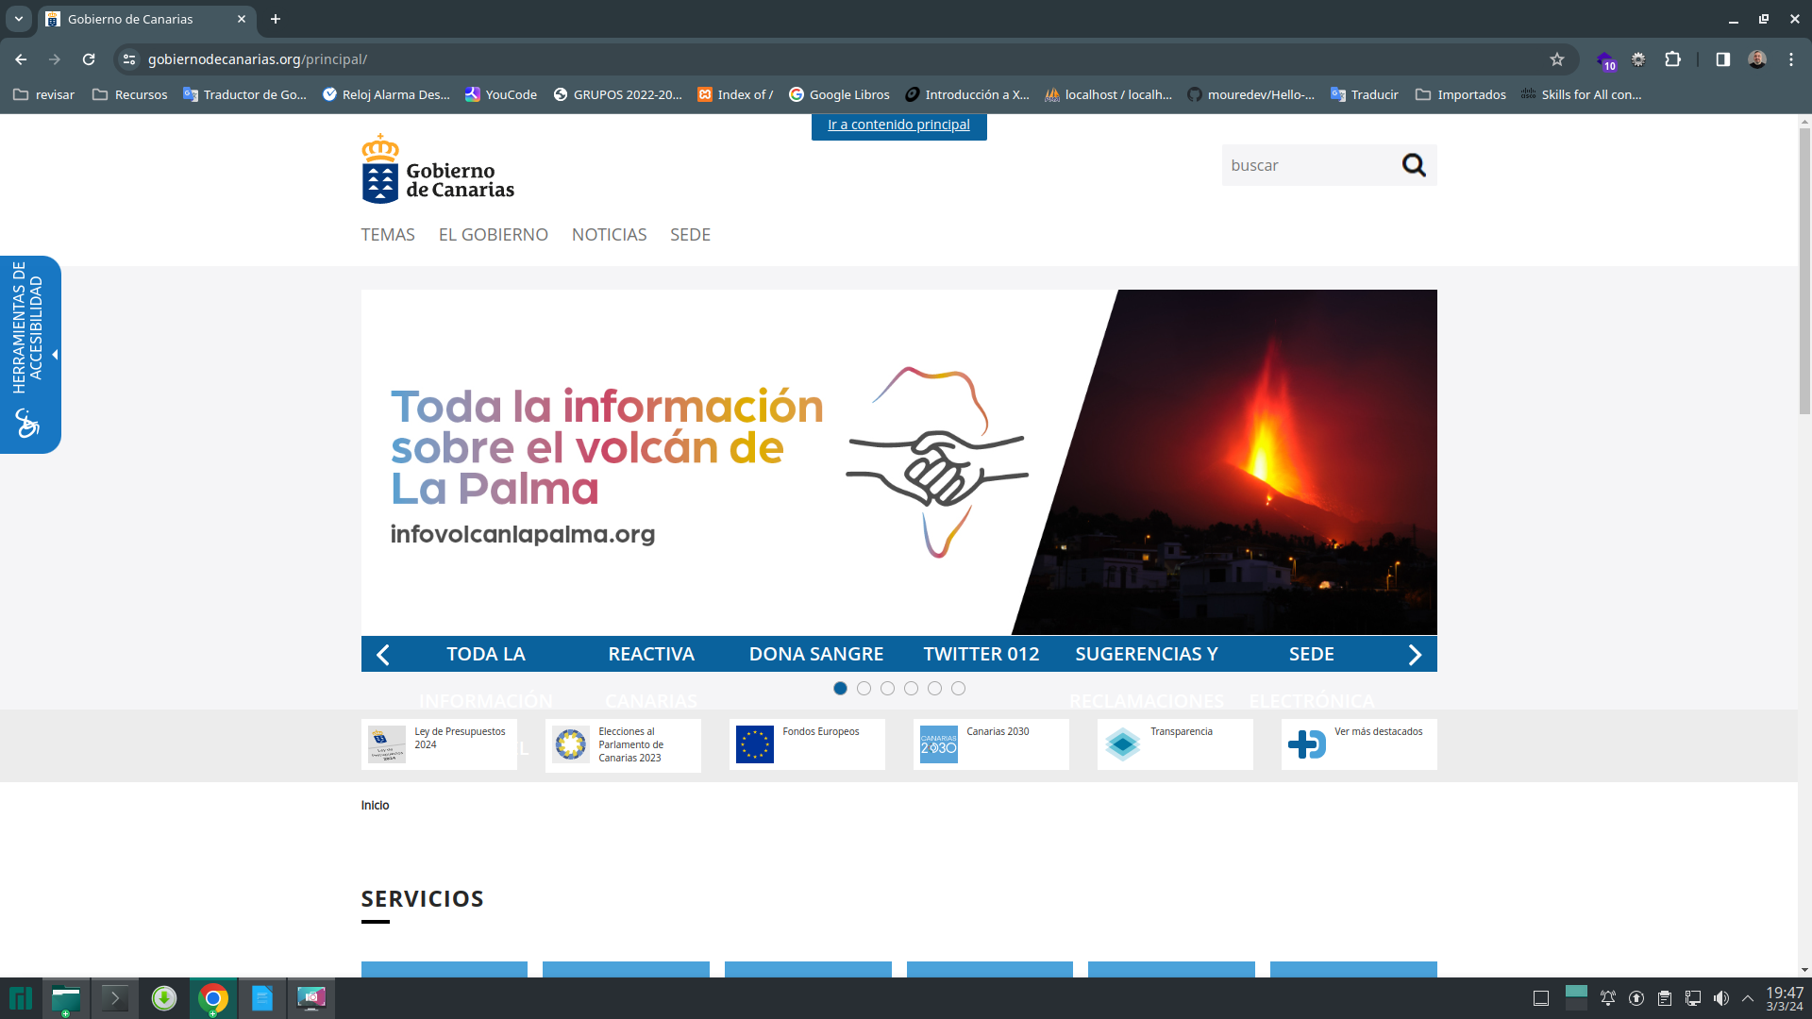Captura 9: Versión 03/03/2024
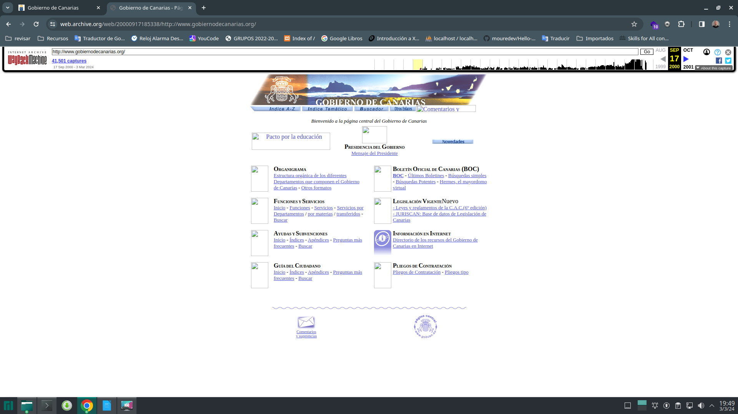Captura 10: Versión17/09/2000 | 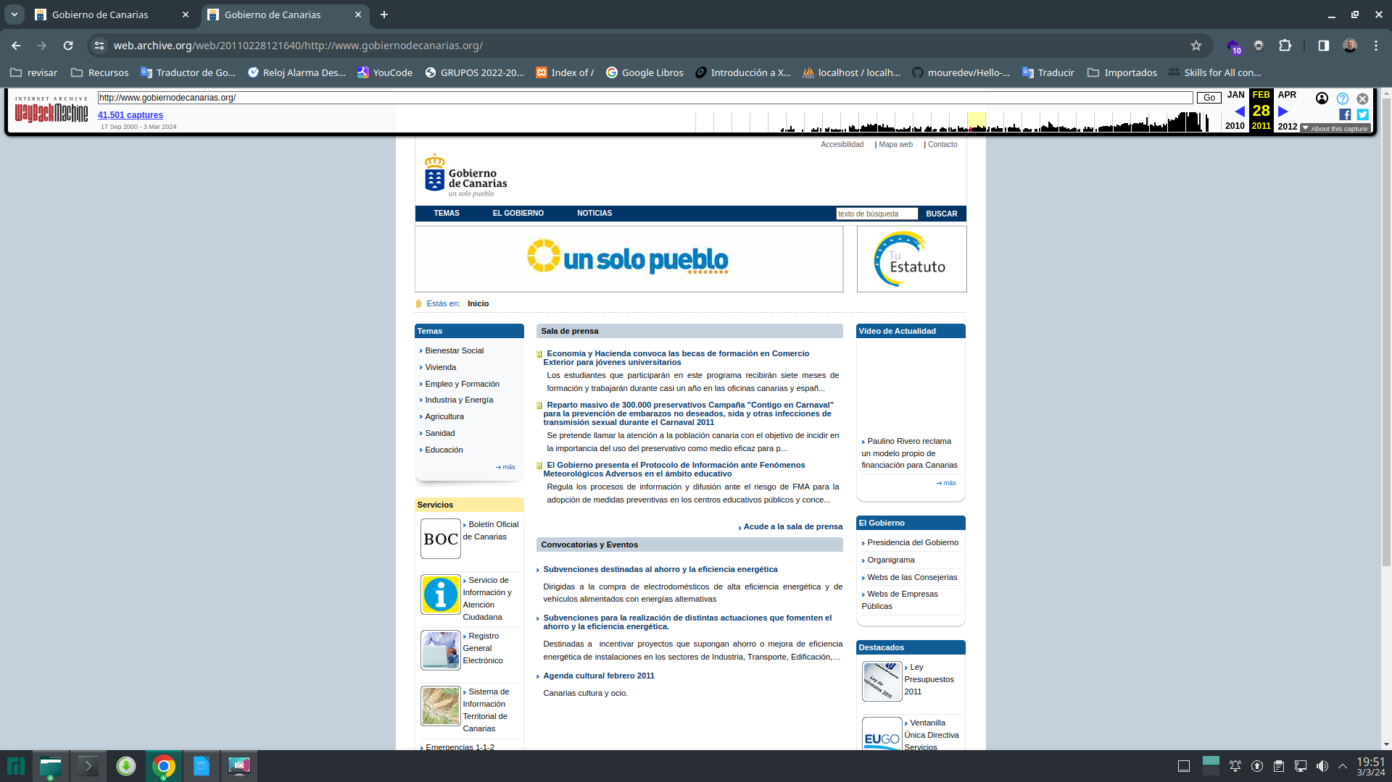Captura 11: Versión 28/02/2011
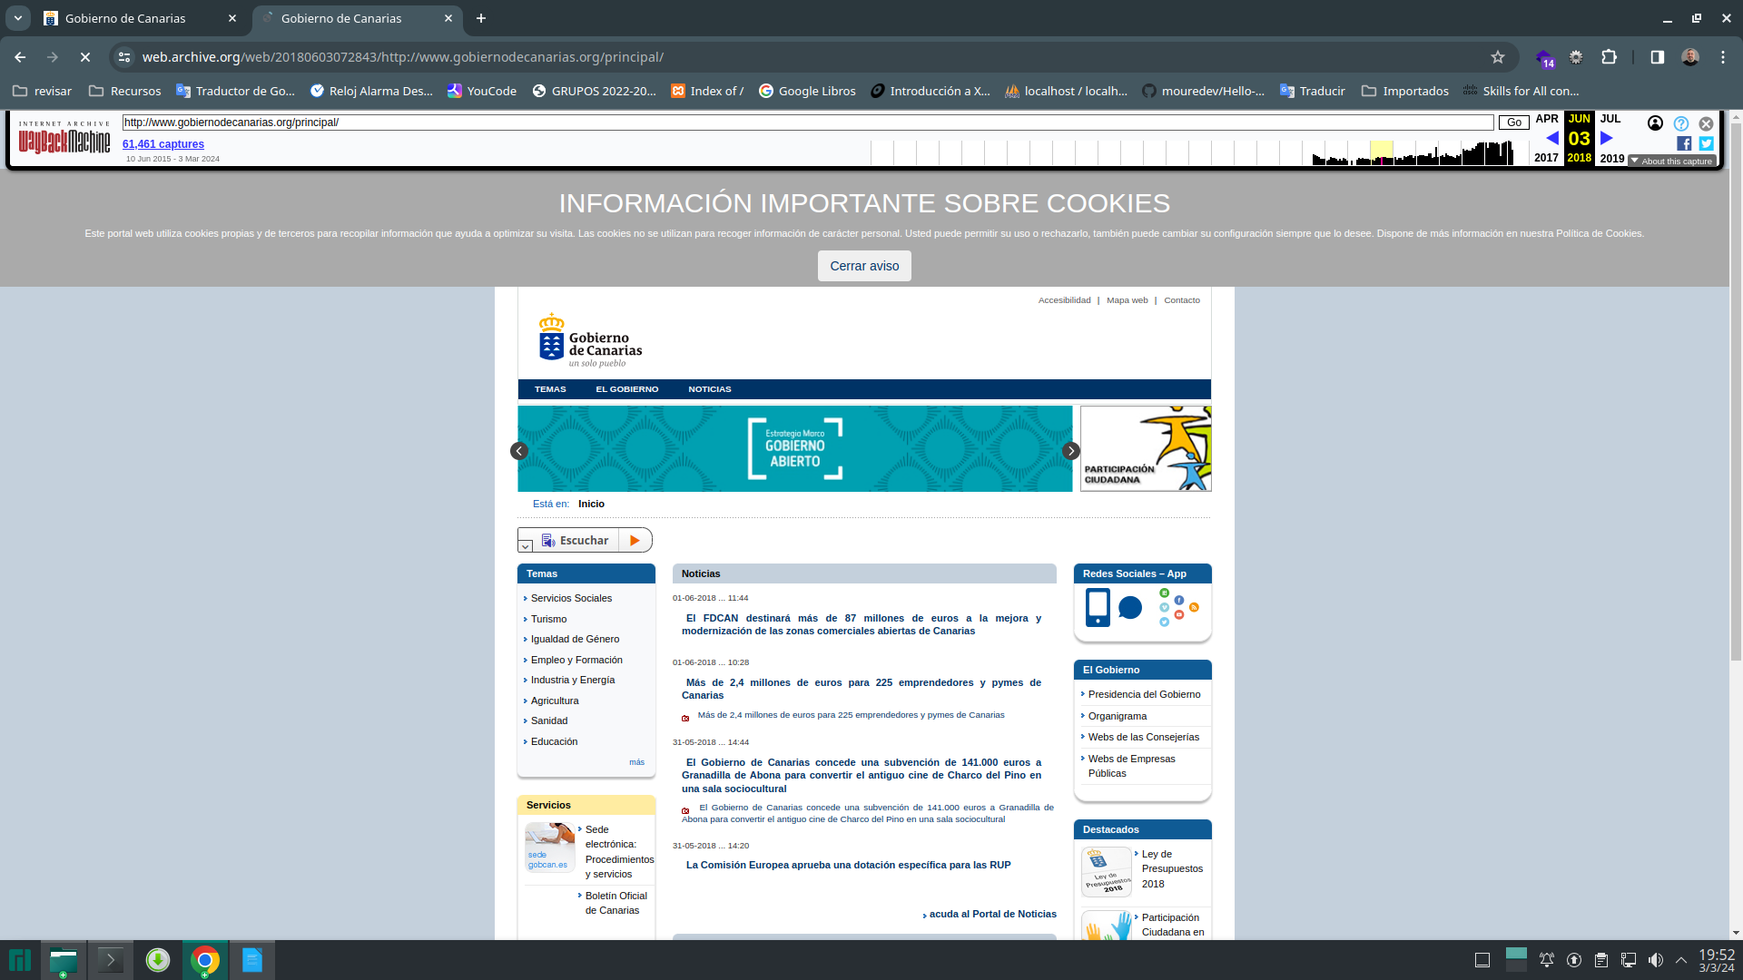Captura 12: Versión 30/06/2018 | 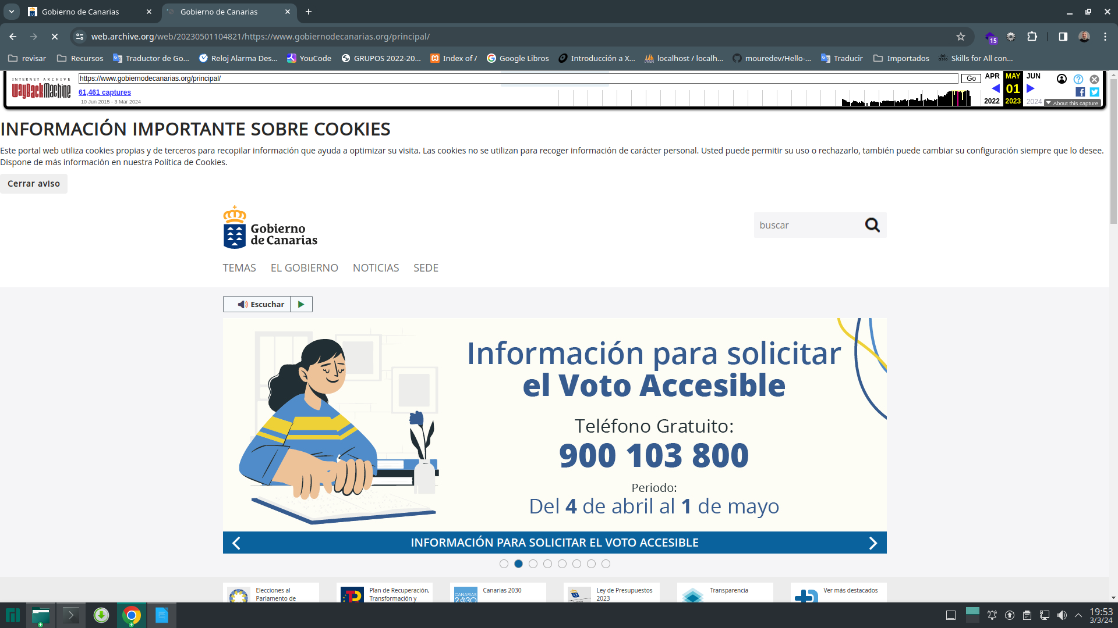Captura 13: Versión 01/05/2023
gobiernodecanarias.org es la página web oficial de Gobierno de Canarias.
- Primera Versión: [Fecha]
- Última Versión: [Fecha]
- Número de Actualizaciones: [Número]
- Comentarios: [Observaciones sobre el aspecto visual]

- ultimainformática.es:

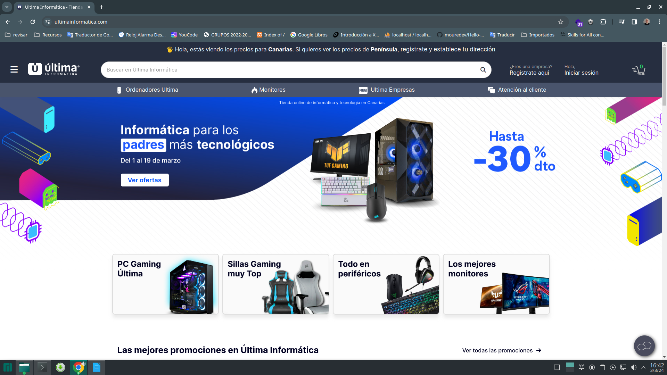Captura 14: Versión 03/03/2024
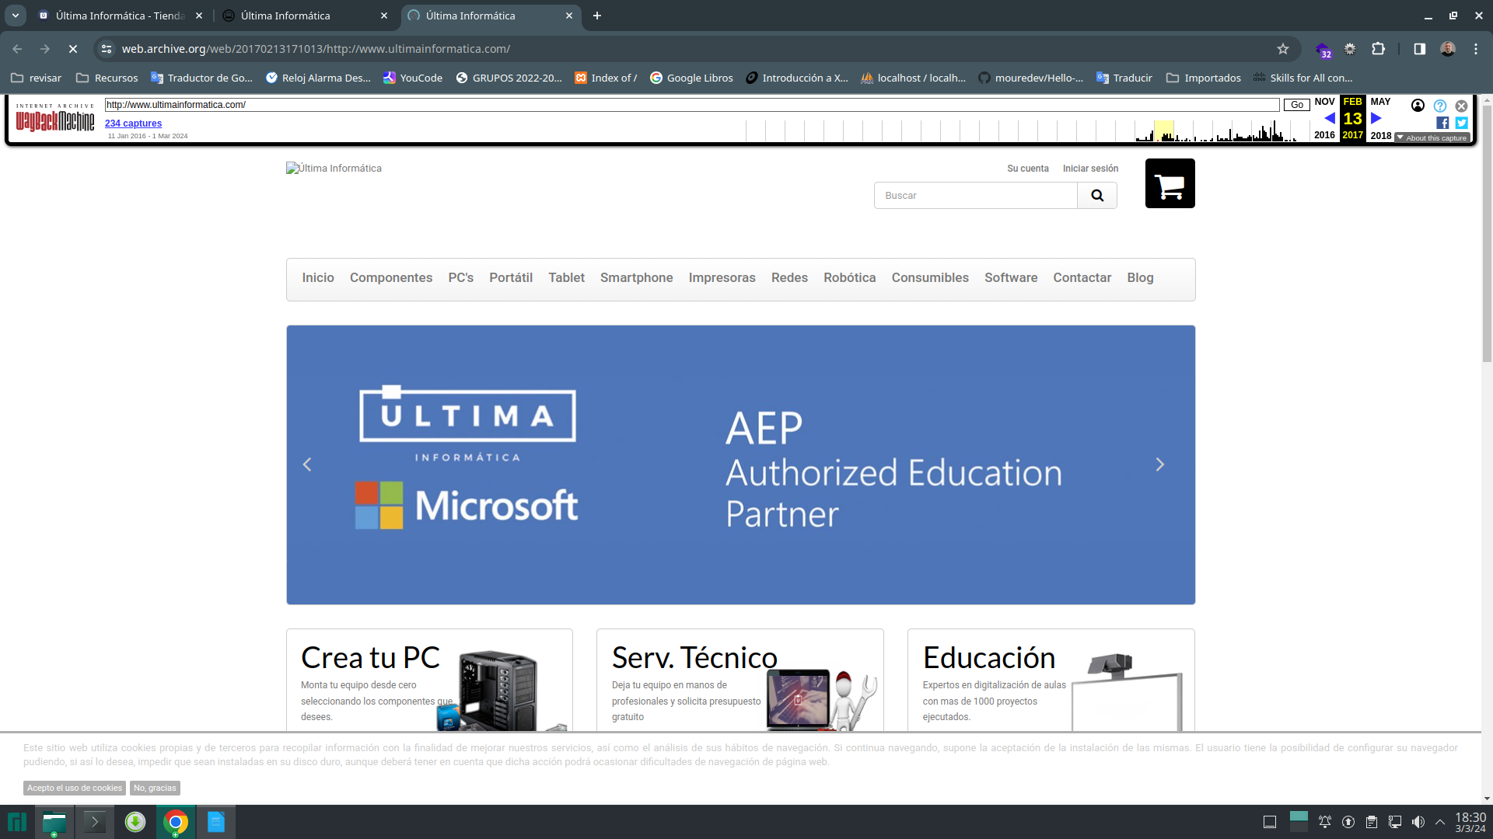Captura 15: Versión 13/02/2017 | 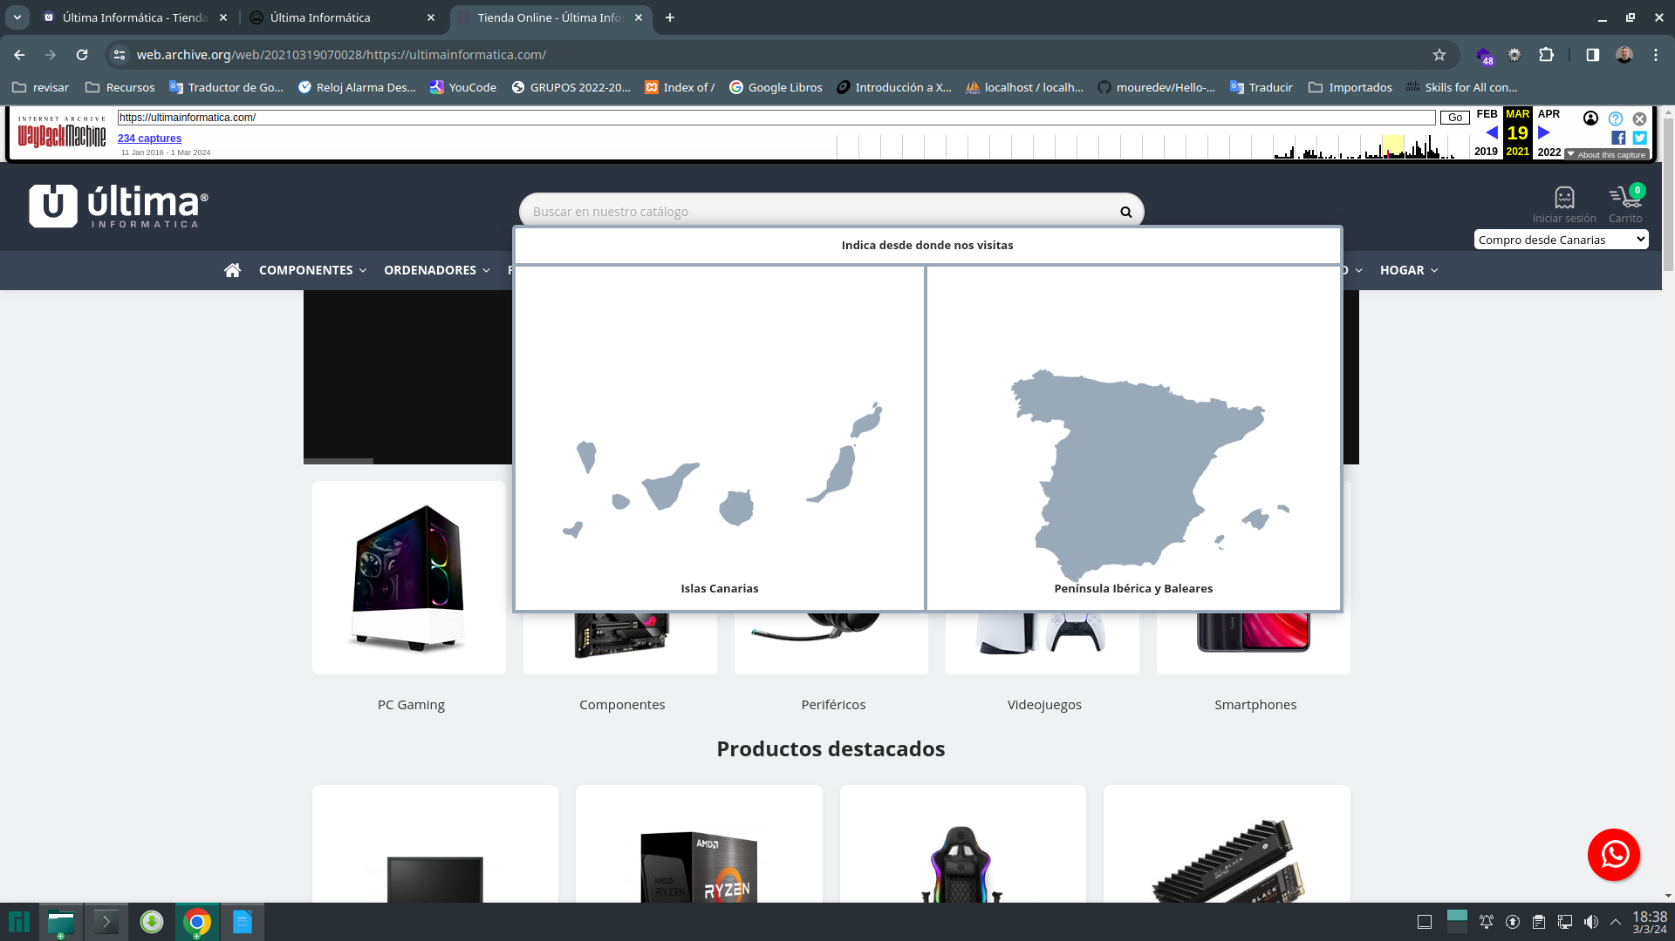Captura 16: Versión 19/03/2021
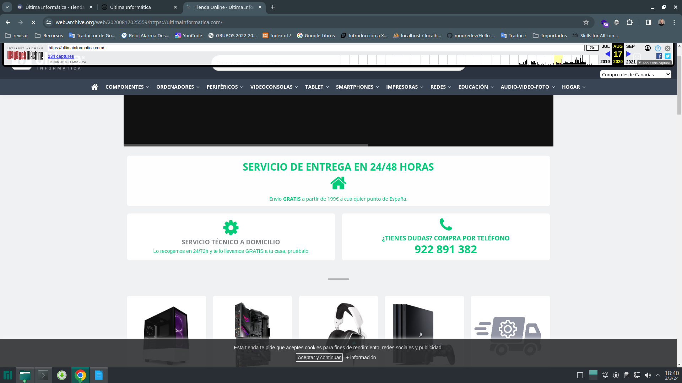Captura 17: Versión 17/08/2020 | 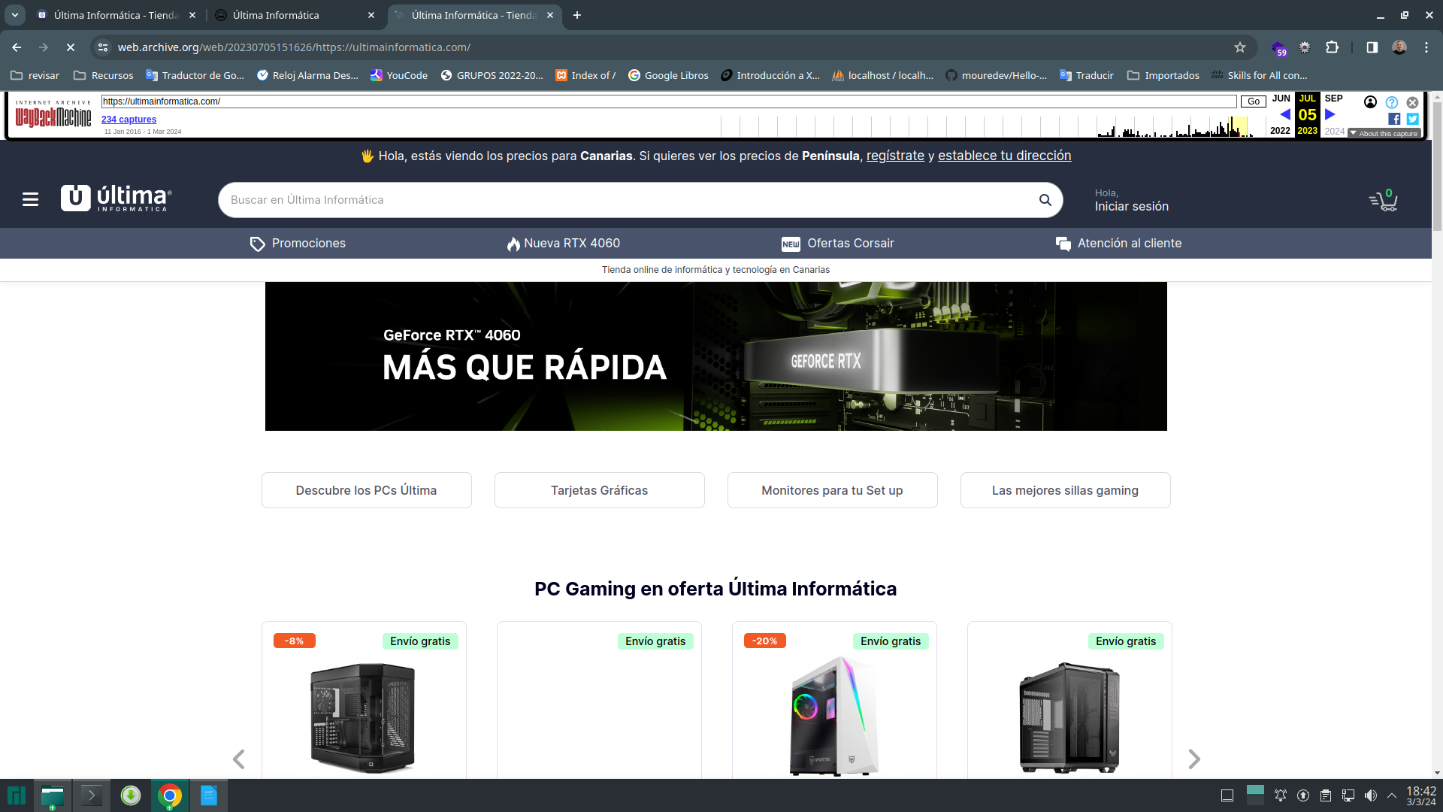Captura 18: Versión 05/07/2023

ÚltimaInformática.es es una plataforma dedicada a productos y servicios informáticos.
- Primera Versión: [Fecha]
- Última Versión: [Fecha]
- Número de Actualizaciones: [Número]
- Comentarios: [Observaciones sobre el aspecto visual]

La herramienta BrowserStack nos sirve también para comprobar el aspecto de nuestra Web con distintos sistemas operativos (Incluidos los de dispositivos móviles) y distintos navegadores. Además de poder testear Webs que estén disponibles en Internet, también sirve para comprobar páginas locales (que estén en nuestro disco duro). Comprueba con esta herramienta las Webs elegidas su aspecto en distintos SO, distintos navegadores y distintos dispositivos. Comenta los errores que aprecies de las 3 páginas webs.

Utilizando la herramienta BrowserStack, hemos evaluado el aspecto de las páginas en distintos sistemas operativos, navegadores y dispositivos. A continuación, se detallan los errores identificados:

- **fredolsen.es:**
- [Errores detectados y comentarios]

- **gobiernodecanarias.org:**
- [Errores detectados y comentarios]

- **últimainformática.es:**
- [Errores detectados y comentarios]

Evalúe los tiempos de descarga de los sitios Web utilizando los servicios facilitados en los siguientes sitios:

• http://tools.pingdom.com/fpt/

• http://www.websiteoptimization.com/services/analyze

• https://developers.google.com/speed/pagespeed/insights/?hl=es

El uso de este servicio es muy simple, solo se necesita facilitar la referencia del sitio Web que desea analizar y facilitar que se lleven a cabo los cálculos. Comenta lo mostrado en el apartado "Analysis and Recommendations" de websiteoptimization sobre las 3 webs que estás estudiando.

Hemos evaluado los tiempos de descarga de las páginas web utilizando las siguientes herramientas:

- Pingdom:
Enlace web

- fredolsen.es:
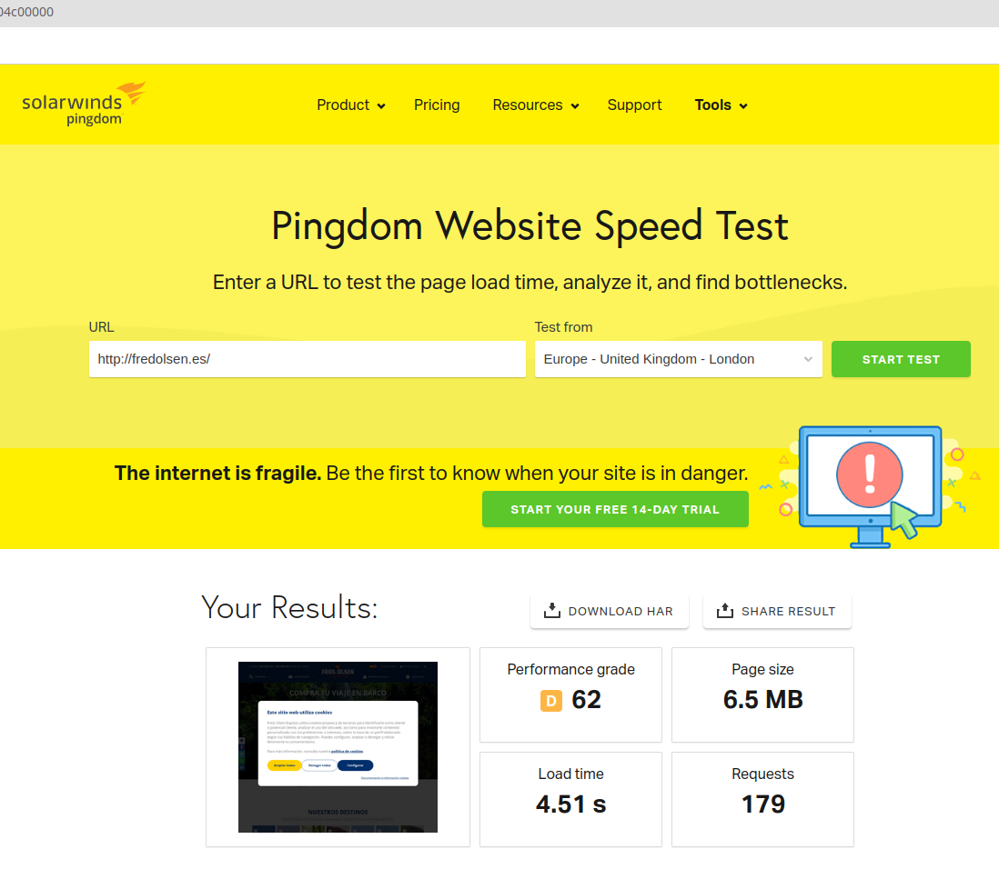

- gobiernodecanarias.org:
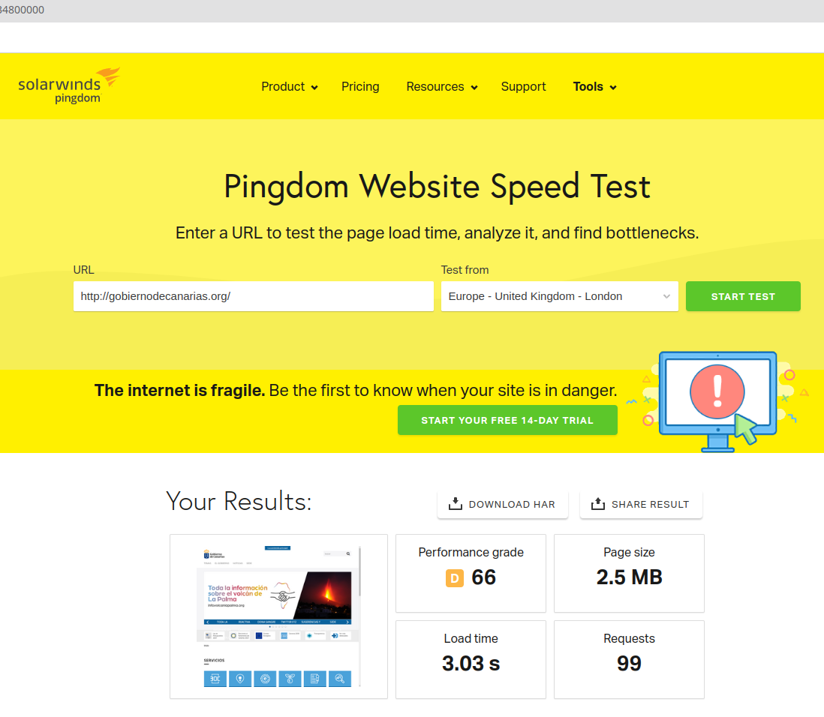

- últimainformática.es:
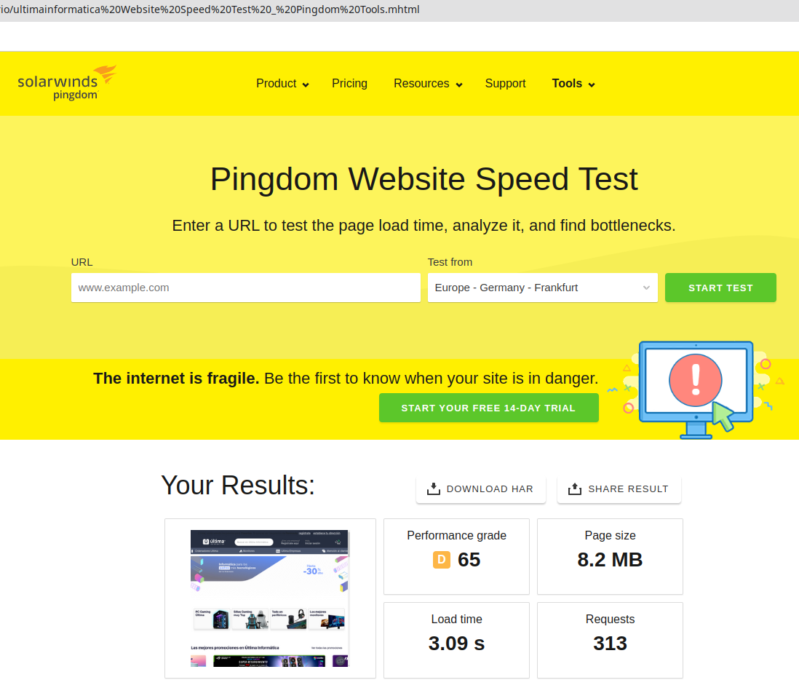

- [Website Optimization](http://www.websiteoptimization.com/services/analyze):
- **fredolsen.es:**
- [Tiempo de descarga]
- **gobiernodecanarias.org:**
- [Tiempo de descarga]
- **últimainformática.es:**
- [Tiempo de descarga]

- Google PageSpeed Insights:
Enlace web

- fredolsen.es:

Mobile

Desktop

- gobiernodecanarias.org:
- [Puntuación y recomendaciones]

- últimainformática.es:
- [Puntuación y recomendaciones]

Este informe proporciona una visión integral del rendimiento, legibilidad, aspecto visual y tiempos de descarga de las páginas web seleccionadas. Los resultados detallados y comentarios específicos se presentan en cada sección para una comprensión completa.

Volver al índice

